Mongolia  Misjonsprosjekt NLM | Idrett og aktiviteter  Tillegg 2 til ressursperm for lærere i grunnskolen. Ideer til bruk i gymnastikk- og aktivitetstimer for elever i 1.-10. klasse  Gunn Andersson

Innholdsfortegnelse
Spilleregler for mongolsk knokkelspill 3
Introduksjon 3
Shagai 3
Hesteløp med knokkelbrikker 5
Andre leker og aktiviteter 6
Turnering i sumobryting 6
Volleyball-lek 6
Katten og hunden 7
Klappelek 7
Konkurranse: 50-leken 8

Spilleregler for mongolsk knokkelspill

Introduksjon
Shagai (шагай) er det mongolske ordet for knokkelben. De små knokkelbenene fra anklene til særlig sauene tas vare på etter slakt, og de brukes i ulike spill. Et knokkelben har fire ulike «sider» som alle har navn etter nomadenes husdyr:
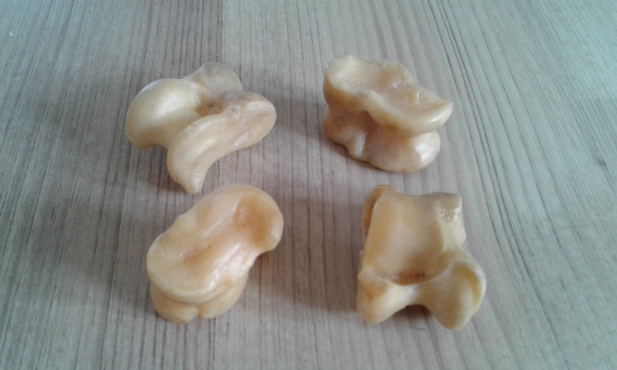
Til venstre, framme: hest. Denne siden er nokså flat.
Til høyre, framme: sau. Dette er den rundeste siden.
Til venstre, bak: geit. Denne siden har en grop omtrent midt på. Det er den motsatte siden av sauen.
Til høyre, bak: kamel. Denne siden har en dump som går langsmed; det er den motsatte siden til hesten.
Det enkleste spillet å spille med shagai, er å kaste fire knokler opp i lufta og se hvem som først får fire helt like, eller fire helt forskjellige sider/dyr når de faller ned.
Tradisjonelt har det å kaste fire knokler opp i lufta på en gang også blitt brukt til å spå og ta varsler med, da utfallet av de fire knoklene på bakken har blitt tillagt ulike betydninger.

Shagai
Når en skal spille shagai på tradisjonelt vis, slik man gjør i gerene på landsbygda, er det best å sette seg i en ring på golvet. Et bord blir for lite. Antall deltagere er fra to til nærmest ubegrenset, avhengig av hvor mange knokler en spiller med.

Spillets gang
Den eldste spilleren begynner. Spilleren tar alle knoklene i hendene. Knoklene kastes ut på golvet, gjerne med litt spredning og ikke i en haug. Deretter må spilleren prøve å se hvilke som er like (altså har falt med samme side opp og dermed er samme dyr). Når to dyr er like, kan en knipse den ene mot den andre. Hvis en treffer, har en vunnet en av disse knoklene, og kan ta en av dem.
Viktig detalj: Den knokkelen som blir plukket opp, må tas med den hånden som en ikke knipser med! En som knipser med høyre hånd, må derfor ta knokkelen som skal plukkes opp med venstre hånd. Hvis dette blir brutt, går turen videre til neste.
Hvis spilleren bommer på knokkelen, knipser knokkelen borti mer enn en brikke, eller plukker opp knokler med samme hånd som en knipser med, går turen videre til neste spiller på venstre side, med sola. Spilleren beholder de knoklene han/hun har vunnet i denne runden.
Neste spiller samler opp knoklene som ligger igjen på golvet. Knoklene kastes og spilles nøyaktig som for første spiller. Når spilleren bommer, knipser knokkelen borti mer enn en brikke om gangen, eller plukker opp knokler med samme hånd som en knipser med, går turen videre til neste spiller.
Slik fortsetter spillet til det bare er to knokler igjen på golvet. Hvis disse to er ulike, blir de gitt videre til neste spiller. Denne kaster på nytt. Dette gjentas helt til en spiller får to like knokler. Da knipser han/hun en knokkel mot en annen. Hvis spilleren treffer, skal han/hun ikke plukke opp knoklene. I stedet må alle andre spillere legge to knokler ut på golvet. Spilleren som traff de to siste, kaster alle knokler som nå ligger på golvet om igjen og fortsetter som vanlig.

Å gå ut av spillet
Når en spiller må gi ut sine siste to knokler og ikke har noen igjen, går spilleren ut av spillet.
Hvis en av spillerne sitter med bare en knokkel når det er to knokler igjen på golvet, gir alle andre også ut bare en knokkel hver av de som de har vunnet. Den som traff de siste to, kan ta en av disse til seg selv, og gir dermed også bare en knokkel. Spilleren som hadde bare en knokkel igjen, må gå ut av spillet, og spilleren som traff de to siste, kan fortsette som før.

Spesielle regler
Hvis det er akkurat fire knokler som skal kastes av en spiller, må alle følge ekstra nøye med. Faller knoklene ned som fire helt like, eller fire helt ulike, kan hvem som helst skynde seg å ta alle fire før noen andre. Da må de andre spillerne (også den som kastet de fire) gi fire hver av sine knokler, og den som klarte å ta alle fire får fortsette med spillet og kaster på nytt alle knokler som blir gitt ut.
Når akkurat fire knokler kastes, kan også spillere som har gått ut av spillet tidligere, benytte sjansen til å bli med i spillet igjen. Men det er ikke lov å ta de fire brikkene uten at de er helt like (f.eks. 4 sauer, etc.) eller helt forskjellige (en av hvert dyr).
Hvis det ligger en ulik knokkel mellom to like, kan en prøve å løfte den ene knokkelen med hjelp av bare en finger (gjerne tommelen). Da trykker en tommelen ned på knokkelen slik at den «limer» seg fast og følger med opp. Så må en slippe den ned igjen rett på den som er lik. Mongoler bruker gjerne spytt for å «lime» fast knokkelen…

Å vinne spillet:
Den som sitter igjen med alle knoklene, har vunnet.
Alternativ: En kan bestemme et klokkeslett og telle opp hvem som har flest knokler når tida er ute. Denne vil da vinne.

Hesteløp med knokkelbrikker
Hesteløp tar mye kortere tid enn tradisjonelt shagai. Det kan også være populært, særlig blant mindre barn.
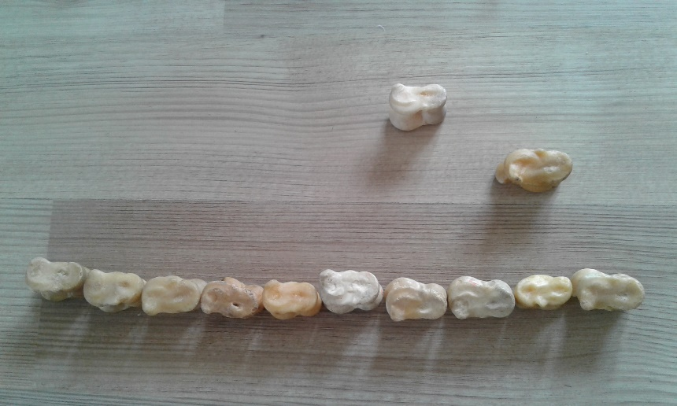
I dette spillet stiller en ut en rekke med knokler, vendt opp slik at de er hester. En kan selv velge hvor mange knokler en skal bruke, alt etter hvor lenge en vil at spillet skal vare.
Hver spiller velger seg så en knokkel som skal være spillerens hest.
Fire knokler er terning. Disse kastes av spillerne etter tur. Spillerne får så flytte sin hest langs «hesterekka», alt etter hvor mange av knoklene som faller ned som hest når en kaster «terningknoklene». Den spilleren som først har fått sin hest til slutten av rekka, vinner hesteløpet.

Andre leker og aktiviteter

Turnering i sumobryting
Alder: Passer best for tenåringer, ev. også store barn
Utstyr: Hvis det turneres på gress eller innendørs i en gymsal, må en ha et tilstrekkelig stort tau som kan markere sirkelen det kjempes innenfor. På sand eller grus kan en tegne sirkel direkte i grusen.
Antall: Klasse/gruppe
Merknad: Det er vanlig at jenter og gutter konkurrerer hver for seg i to turneringer.
Still alle deltagere på en rekke etter høyden, jentene for seg og guttene for seg. Del alle inn i lag ved å telle alle etter metoden «1 – 2 – 1 – 2…». Tegn en stor sirkel på bakken i grus eller sand. Alternativt kan en legge et stort tau i en sirkel i gresset, ev. innendørs i en gymsal. Tegn en kort strek midt i sirkelen, gjennom sentrum. Ener-laget står på ei rekke på den ene siden av sirkelen, og toer-laget på den andre sida. Lagene skal stå etter høyden, slik at den høyeste på hvert lag står overfor hverandre i den ene enden, og den laveste på hvert lag står overfor hverandre i den andre enden.
La de to laveste fra hvert lag begynne. De som skal kjempe, står på hver sin side av den korte streken i midten av sirkelen. Når startsignalet går, begynner kampen. Målet er å få motparten ut over den ytterste kanten på sirkelen. Det er lov til å dytte, dra i og løfte den andre. Men slag og spark er ikke lov! Den som først tråkker utenfor, ev. faller utenfor, har tapt, og går ut av turneringen. Den som vinner, stiller seg i andre enden av rekka si, for å kjempe mot en annen motpart neste gang. Slik går det videre til alle har kjempet en gang.
Når første runde er ferdig, fortsetter de som har vunnet med en ny motstander fra det andre laget. Hvis hele det ene laget skulle tape, kjemper de som er på samme lag mot hverandre, helt til to finalister står igjen. Den som vinner siste kamp, er «sumomester».
Kommentar: Selv om deltagerne deles inn i lag, er dette mest en praktisk ordning for å finne passende motstandere. Kampen er individuell.

Volleyball-lek
Alder: Passer for tenåringer, ev. også for store barn
Utstyr: En volleyball
Antall: Klasse/gruppe

Alle står i ring. Ballen slås fra person til person (uorganisert) ved hjelp av ulike volleyball-slag. Hvis en ikke klarer å ta imot, eller hvis en skyter alt for høyt når en skal sende ballen fra seg, må den personen inn i midten og sitte på huk. De andre fortsetter å slå ballen, og prøver også å smashe ballen på dem som sitter i midten. Hvis noen av de som sitter i midten klarer å fange ballen når de blir smashet på, blir alle i midten satt fri. Den som smashet, må nå inn i midten. Slik kan leken fortsette i det uendelige.

Katten og hunden
Alder: Passer for yngre barn
Utstyr: Tilstrekkelig med plass til å kunne stå i ring og løpe. Helst utendørs eller i gymsal.
Antall: Klasse/gruppe

Også i Mongolia er barneleken «katten og musa» vanlig, men gjerne i form av «katten og hunden». Alle barna står i ring og holder hverandre i hendene. Et barn velges til katt, et annet til hund. Hunden skal jage katten. Barna i ringen holder hverandre i hendene. De hjelper katten inn og ut av ringen ved å løfte eller senke hendene. På samme måte hindrer de den jagende hunden i å ta katten ved å løfte eller senke hendene.
Når en hund har fanget katten, bytter de to roller. Ev. kan andre barn overta som katt og hund.

Klappelek
Alder: Passer for yngre barn
Utstyr: Tilstrekkelig med plass for å kunne stå i ring.
Antall: Klasse/gruppe

Denne leken er populær på søndagsskolen i Mongolia. Den kan lekes både inne og ute.
Alle barna står i en ring. De holder hendene med håndflatene framover. Høyre hånd holdes over venstre hånd til den som står på høyre side, mens venstre hånda holdes under høyre hånd til den som står til venstre for en selv.
Leken foregår ved at det synges en sang. På mongolsk er det er spesiell sang som synges, men barna kan velge en hvilken som helst norsk barnesang for denne leken. Når sangen starter, begynner et barn å klappe med høyrehånda i høyrehånda til barnet som står til venstre for seg. Høyrehånda legges straks tilbake oppå hånda til barnet som står til høyre. Barnet som blir klappet, klapper neste barn til venstre for seg med sin høyrehånd. Slik går klappinga i ring. Man klapper bare med høyre hånd, mens venstre hånd ligger under hånda til barnet som står til venstre. Klappinga skjer rytmisk.
Når en har kommet til siste ord i sangen, skal barnet som klapper fortsatt klappe hånda til neste barn. Hvis neste barn derimot klarer å trekke unna hånda si, går barnet som skulle ha klappet, ut av leken. Hvis barnet klarer å klappe neste barn på siste ord, er det barnet som blir klappet, som går ut av leken. Slik fortsetter en leken til bare et barn står igjen. Dette barnet vinner.

Konkurranse: 50-leken
Alder: Kan brukes både av eldre og yngre barn. Spørsmålene her er tilpasset de eldre aldersgrupper. Alternativ i parentes kan brukes for yngre barn. Ev. kan en ha aldersblandede grupper som en aktivitet for hele skolen.
Utstyr: 50 lapper med et stort tall skrevet med tusj el.l., og spørsmålet til samme tall skrevet under tallet.
Et område som er stort nok til å springe på. Gjerne skolens uteområde, ev. en stor gymsal eller skolens korridorer.
Et bord med to dommere, som også har listen over riktige svar.
En terning.
Antall: En klasse alene, eller flere klasser sammen

50-leken er ikke vanlig i Mongolia, men den er en fin måte å kombinere bevegelse med oppfriskning av hva en har lært om Mongolia i løpet av prosjektperioden.

Forberedelser
Før leken starter, må arrangørene ha skrevet alle tall fra 1 til 50 på femti lapper, et tall på hver lapp. Tallet skal være stort og tydelig. Lappene kan være ½ A4-ark i størrelse. Ev. kan en dele et A4-ark i fire deler. Under tallene skrives spørsmålet som hører til hvert tall, se under. Disse lappene stokkes om og tallene henges opp over et stort område, f.eks. skolens uteområde (hvis dette er i en gymtime). De bør henge godt synlig. Poenget er ikke at en skal lete etter lappene, men at en må bevege seg for å finne dem og løse oppgavene.
Del elevene inn i grupper på to til fire i hver gruppe. Hvis det er aldersblandede grupper, bør eldre og yngre elever blandes i gruppene.

Spillets gang
Hver gruppe triller terningen en gang, og får dermed et startnummer.
Når startsignalet går, løper hver gruppe og finner lappen med sitt startnummer (en eller annen lapp fra 1 til 6). De leser spørsmålet, tenker ut svaret, og løper tilbake til bordet der dommerne sitter. Der avgir de svar. Hvis de svarer riktig, får de kaste terningen igjen, og tallet de får legges til det første tallet. Nå skal de finne det nye tallet, svare på spørsmålet der, kaste igjen, osv.
F.eks: Ei gruppe får 3 på terningen som startnummer. De løper ut, finner spørsmålet, svarer riktig, og kaster 4 på terningen neste gang. Da skal de finne nr. 7, og svare på det nye spørsmålet.

Hvis ei gruppe svarer feil, trekkes det 2 fra det tallet de hadde, og så legges det nye tallet til. En kan også velge å bare trekke fra 1 ved feil svar, hvis leken oppleves vanskelig eller tar for lang tid.
F.eks: Ei gruppe har kommet til nr. 14. De finner spørsmålet, men svarer feil. Da må de trekke fra 2. De havner på 12, kaster terningen og får 5. Da skal de finne nr. 17 neste gang og svare på det nye spørsmålet.

Den gruppa som først kommer til 50, har vunnet. Hvis ei gruppe svarer på f.eks. spørsmål 48, og kaster 3 neste gang, må de ut og finne 50 uansett. Alle må finne 50 som siste lapp, og komme i mål og svare på det.

Aktuelle spørsmål
Spørsmålene som følger er satt opp som et veiledende forslag. Disse kan gjerne byttes ut hvis mye oppleves for vanskelig, eller en kan lage svaralternativ, der elevene velger 1 – x – 2. Spørsmålene må ikke nødvendigvis bare være fra Mongolia, men kan også inneholde noe fra skolens hverdag, fra Bibelhistorien, eller fra annet som føles aktuelt.
- Hva heter hovedstaden i Mongolia? Ulaanbaatar
- Hvor mange innbyggere (ca.) bor det i Ulaanbaatar? Ca. 1.4 millioner
- Nevn en annen av byene i Mongolia. Hovd, Darhan, Ulgii, Erdenet
- Hvor mange innbyggere (ca.) bor det i Mongolia 3,1 mill. (Ca. 3 mill.)
- Hvor mye større er Mongolia enn Norge? Mer enn fire ganger så stort
- Hvor mange innbyggere bor det på hver km² i Mongolia? Ca. 2
- hva heter den store ørkenen i Mongolia? Gobi-ørkenen
- Hvordan er klimaet i Mongolia? Kaldt om vinteren, varmt
om sommeren, og nokså tørt.
- Hva het han som ble keiser i Mongolia i 1206? Chinggis Khan
- Når ble Mongolia et demokratisk land? I 1990
- Hva kalles teltet til nomadene i Mongolia? Ger
- Hvor mange typer husdyr holder nomadene i Mongolia? Fem
- Hvilke typer husdyr holder nomadene i Mongolia? Sau, geit, hest, ku, kamel
- Hva er en viktig råvare som kommer fra dyrene i Mongolia? Ull (ev. melk, kjøtt)
- Hva spiser mongolene mye av om sommeren? Melkeprodukter
- Hva er den vanligste tradisjonelle drikken i Mongolia? Melkete
- Hva spiser mongolene helst til lunsj og middag? Kjøttmat
- Hva er bådz? En innbakt kjøttbolle som er
dampkokt
- Hvor mange husdyr finnes det per innbygger i Mongolia? Ca. 15
- Hva på sauen er det som brukes når en spiller shagai? Ankelknokkelen
- Hva er de tre store mongolske idrettsgrenene? Mongolsk bryting, hesteløp,
Bueskyting
- Hva har en mongolsk bryter på seg? En åpen skjorte (bare
ermer) og en liten bukse
(som en truse).
- Hvem vinner et mongolsk hesteløp? Hesten eller rytteren? Hesten
- Hva heter den mongolske penge-enheten? Tugrik
- Hva er den viktigste religionen i Mongolia? Buddhisme
- Hvilken religion tilhører kasakkene i Vest-Mongolia? Islam
- Hva heter nasjonalinstrumentet i Mongolia? Hestefele
- Hvor mange strenger har en hestefele? To
- Hvordan spiller man på en hestefele? Som på en cello, med bue
- Hva slags type sang fra Mongolia er veldig berømt? Strupesang
- Hva heter kasakkenes instrument? Dombira (dombor)
- Hvor mange strenger har en dombira? To
- Hvordan spiller man på en dombira? Som på en gitar, klimpre
- Hva slags håndarbeid gjør kasakkene mye av? Brodere (lage veggtepper,
vesker, m.m)
- Når begynte NLM sitt arbeid i Mongolia? 1994
- Hvor har NLM sitt hovedkontor i Mongolia? I byen Hovd (i Vest-
Mongolia)
- Hvor åpnet NLM et nytt kontor i 2015? I det vestligste fylket
(Bayan-Ulgii)

- Hva slags store prosjekt driver NLM i Mongolia? Helseprosjekt, sosialt
prosjekt
- Hvem må bo på skoleinternat i Mongolia? Barna til nomadene
- Når begynner mongolske barn på skolen? Når de er 6 år
- Hvor mange kristne er det i Mongolia i dag? Ca 40-50 000
- Hva heter menigheten som NLM samarbeider med i Mongolia? Bayariin Medee
- Hva betyr Bayariin Medee? Gledelig nytt
- Hva slags alfabet brukes i Mongolia? Det kyrilliske alfabetet (ev.
det mongolsk-kyrilliske alf.)
- Hvordan skrev man det gamle alfabetet i Mongolia? Bortover eller nedover?
Nedover
- Hva slags språk snakkes det i Mongolia? Mongolsk (og kasakk)
- Nevn en type arbeid som Bayariin Medee driver for
barn og ungdom? Idrettsgrupper
Livshjelp for unge
- Hvor mange pastorer er det i Bayariin Medee? Tre
- Hvor mange store menigheter er det i Bayariin Medee? Tre
- Jippi. Dere er ferdige. Løp så fort dere kan til dommerne. Ikke noe svar!

Mongolene knipser gjerne med pekefinger mot langfinger. Eller de knipser med tommelen mot pekefingeren, motsatt av det som er vanlig i Norge. Det er ikke lov å «føre» den ene knokkelen mot den andre.

